ข้อมูล ณ วันที่ 16 ก.พ.67
ประชาสัมพันธ์
งานป้องกันปราบปราม
ประจำเดือน พฤศจิกายน 2566
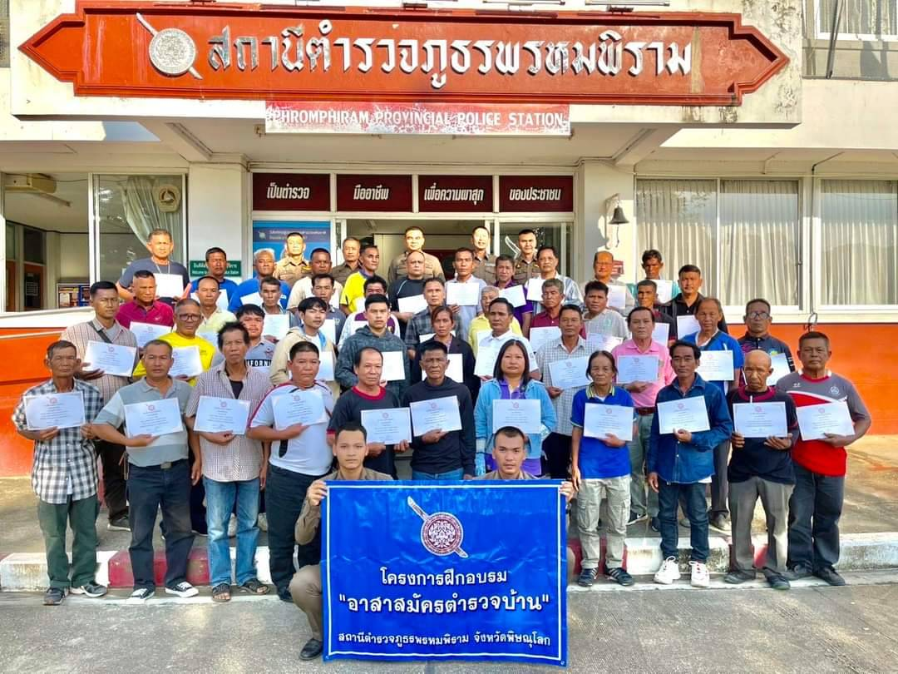
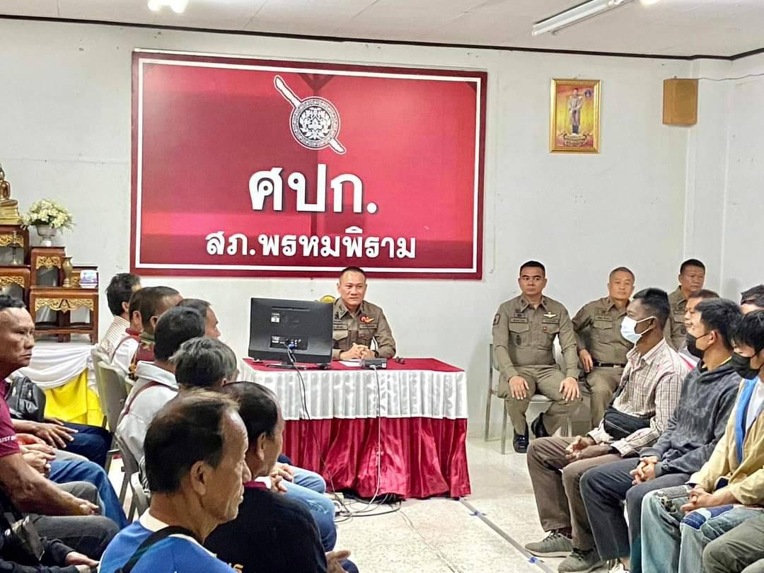
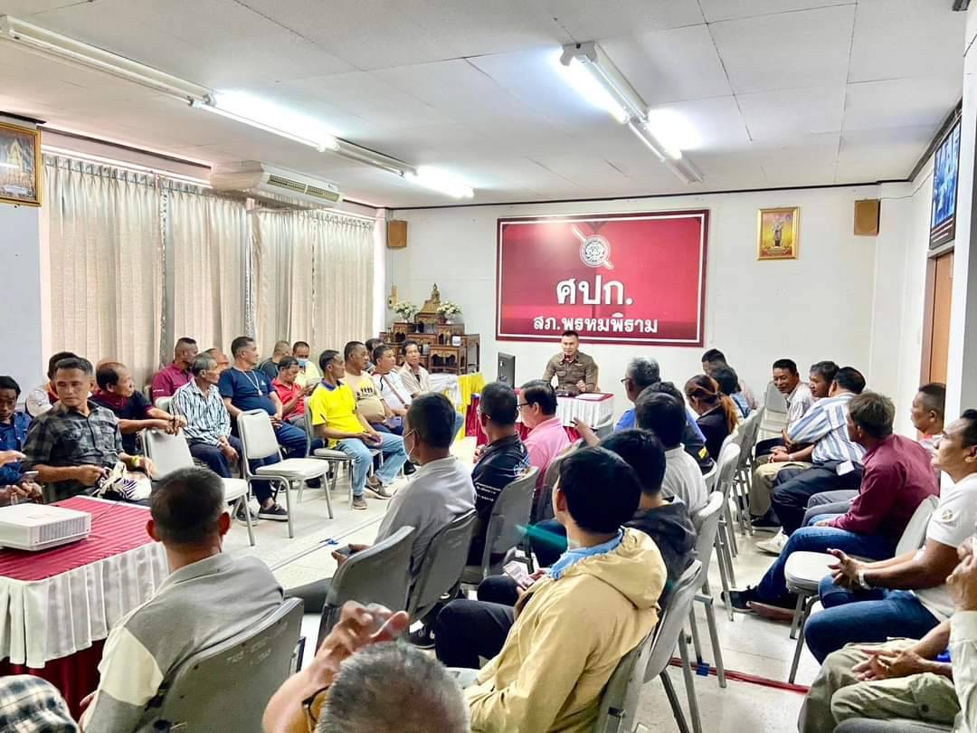
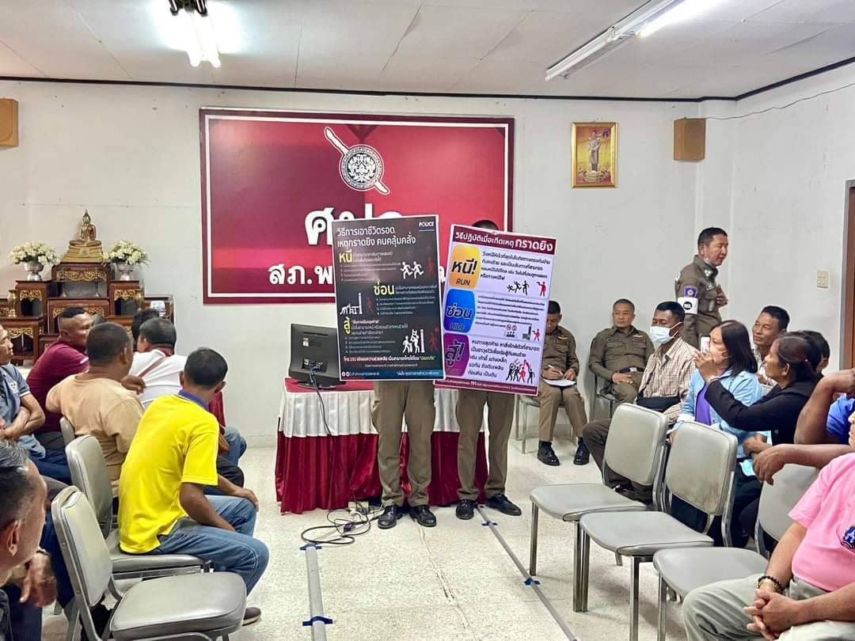
วันที่ 21 พฤศจิกายน 2566 เวลา 09.00 น. พ.ต.อ. เอก เฟื่อฟุ้ง ผกก.สภ.พรหมพิราม , พ.ต.ท.นิติกรณ์ ค้ำจุน รอง ผกก.ป.สภ.พรหมพิราม , พ.ต.ต.ณพิชญ์ ป้องแก้ว สวป.สภ.พรหมพิราม และวิทยากรของสภ.พรหมพิราม ได้จัดอบรม โครงการฝึกอบรม อาสาสมัครตำรวจบ้าน มีผู้เข้าร่วม 49 นาย ณ สถานีตำรวจภูธรพรหมพิราม อ.พรหมพิราม จว.พิษณุโลก

